C
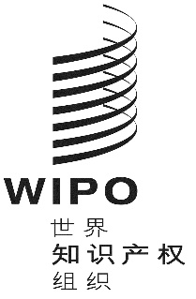
A/59/13 add.1
原文：英文
日期：2019年10月9日
世界知识产权组织成员国大会
第五十九届系列会议
2019年9月30日至10月9日，日内瓦
简要报告
增 编
统一编排议程第8项
2020年任命总干事
产权组织大会、产权组织协调委员会、巴黎联盟大会和伯尔尼联盟大会各自就其所涉事宜：
(i) 注意到文件A/59/4附件二所载通函的发出；
(ii) 按该文件第10段和第11段所载，修正了1998年“产权组织总干事提名和任命程序”，产生该文件附件三所载的新的2019年“产权组织总干事提名和任命程序”；
(iii) 按该文件第12段所载，通过了对1998年“产权组织总干事提名和任命程序”的一次性特例，在2020年3月5日和6日召集产权组织协调委员会；
(iv) 批准于2020年5月7日和8日召集产权组织大会、巴黎联盟大会和伯尔尼联盟大会；
(v) 批准该文件第13段中所载的程序步骤时间线。

[文件完]

